Тематичний тиждень «Тиждень щасливої дитини»

1 день

«День любові»
Дата: 01.06.2020 р.

Мета: формувати у дітей старшого віку вміння диференціювати основні емоції; розвивати здатність виразно проявляти свої почуття; ознайомити з поняттями
«любов», «золоте серце», їх величчю і значенням у житті людини; учити зв’язно, послідовно висловлювати свою думку, виявляти толерантність, емпатію, здатність співчувати і співрадіти, ініціювати допомогу та підтримання іншого; розвивати почуття ніжності й любові до навколишнього світу та людей; учити бачити красу людських відносин; виховувати почуття доброзичливості, поваги до оточуючих

Сьогодні ми поговоримо про почуття, без якого неможливе наше життя.
Це любов, що обіймає тепло, лагідно весь світ. У любові багато граней. Друзі, а як ви розумієте слово «любов»?
— Любов вбирає в себе і ніжність, і радість, і співчуття, бажання допомагати, ділитися, бути добрим. Недаремно кажуть: «Любов зігріває серця».

Казка «Казка про добро» https://www.youtube.com/watch?v=Vr4XiXf57Tc
Після перегляду мультфільму обговоріть з дитиною:
- Про що розповідається в казочці?
- Кого дівчатка зустріли на зупинці? (песика)
- Що сталося з бабусею?
- Які слова були написані на пачці з під чаю ?Як ви їх розумієте?

Пісенька "Якщо весело тобі"
https://www.youtube.com/watch?v=quLREVDU7Eg
(проспівайте пісеньку разом з дитиною, за бажанням – вивчіть її) Просимо у сонця тепла і добра.
Сонячний дощ уявіть, дітвора.
Промінчики сонця в долоньки візьміть, В голівки, в сердечка їх поселіть.
Гаряче тепло розлилося по тілу, Тепер нам під силу будь-яке діло. Свій настрій і силу друзям дамо,

Щоб в нашім домі все добре було.

Малюємо з дітьми
https://www.youtube.com/watch?v=ZdZr-7FkwRQ

Почуття любові завжди породжує тепло в серці й спонукає говорити слова ніжності, ласки, добра. Ці слова слід уміти знаходити. Не варто соромитися їх говорити. Не забувайте зайвий раз погладити долонькою травичку, квіточку,
дерево, посміхнутися сонечку, тваринці — вони відчують вашу любов. Знайдіть у кімнаті об’єкт, що вам подобається,— це може бути іграшка, мешканець
живого куточку, рослина, а також ваш товариш або родич. Підійдіть і тихенько з ніжністю скажіть, як ви їх любите і чому.

Дивимося мультфільм
https://www.youtube.com/watch?v=CRJJY6sX4Sk

Інтерактивна гра «Добро починається з тебе»
https://vseosvita.ua/library/didakticna-gra-dobro-pocinaetsa-z-tebe-prezentacia-132320.html

Запитайте в дитини
-Як вона розуміє слова «Добро починається з тебе?»
-Чи можна творити добрі справи щодня?
-Що краще : коли сам твориш добро, чи коли хтось це зробить для тебе?
-Як можна сказати про ту людину , що завжди творить добрі справи?
- Чи можна стати щасливим , роблячи добро для інших?
-Чи треба очікувати добрих справ у відповідь від інших людей?

Граємо у гру « Яблуневий сад»
https://www.igraemsa.ru/igry-dlja-detej/matematicheskie-igry/jablonevyj-sad

Проходимо лабиринт "Кротик"
https://www.igraemsa.ru/igry-dlja-detej/igry-na-vnimanie-i-pamjat/labirinty/krotik

Ідеї для виготовлення поробок
https://www.youtube.com/watch?v=ZPstOGtrwKY

Рекомендації для батьків:
- Не перенавантажуйте дитину кількістю виконання завдань.
- Оберіть із запропонованих ті види активностей, які ваша дитина буде виконувати із задоволенням.

Додатки
Квіти люблять водичку- зроби добру справу- підлий квіточку!
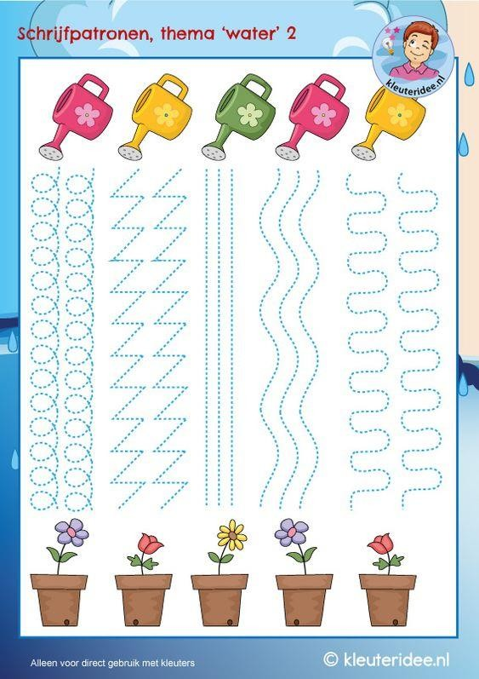

Знайди улюблену квіточку комашок

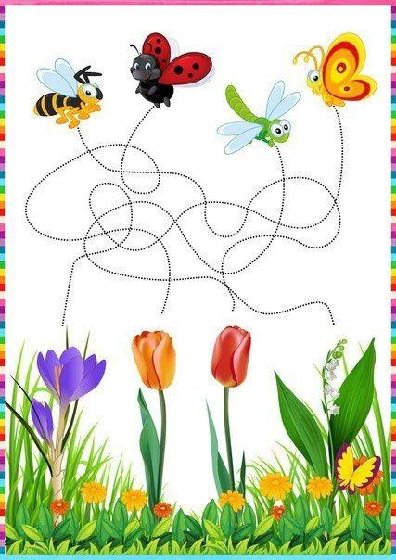

Розкажи , про свій улюблений фрукт. Відгадай де він?

Розмалюй Метелика
